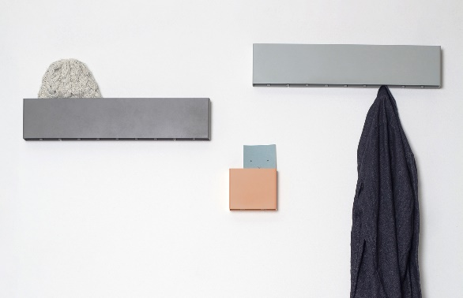
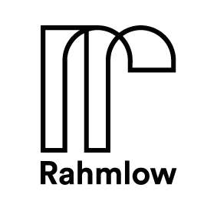
Inhaber: Aaron von Lüpke // Justus Leopold
Mail: team@rahmlow.design
Web: www.rahmlow.design
FB & Instagram: @rahmlow.design

JAK – Möbel mit Hang zum Minimalismus
Rahmlow startet mit JAK eine neue Sparte mit Up-Coming-Designern
Freischwebend und fest verankert – die neuen Charaktere „JAK“ und „JAK Mini“ im Möbel-Ensemble von Rahmlow finden mit ihrer raffinierten Konstruktion eine einfache Lösung für den Wunsch nach Platz und minimalistischer Ästhetik. Der Name der JAK-Familie kommt ursprünglich von JACKE – was JAK und seinem kleinem Bruder JAK Mini jedoch nicht ganz gerecht wird. Denn beide sind Multifunktionstalente und bietet mit ihrer mit Filz beschichteten Ablage flexible Möglichkeiten Sonnenbrillen, Mützen, Handschuhe und Smartphones praktisch zu platzieren. Die JAKs fordert also die Kreativität ihrer Besitzer heraus, indem sie sowohl in Flur, Bad oder Küche als Garderobe, Handtuchhalter oder Ablagefläche andere Verwendung finden kann. Zudem sind sie eher unauffällige Erscheinungen, denn ihre pulverbeschichtete Blende aus filigranem Stahlblech lässt Schrauben und Haken mit einem Handgriff verschwinden.
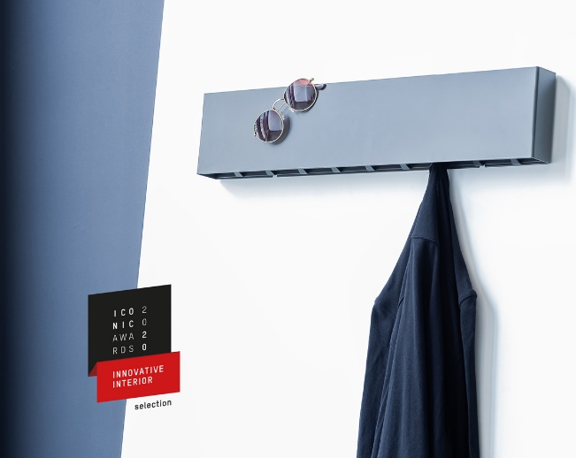
JAK entstand in enger Zusammenarbeit mit Felix Angermeyer Designstudio. Das Garderoben-Duo JAK und JAK Mini erhält vor Markterscheinung bereits im Januar 2020 eine Würdigung des „Rat für Formgebung“ in Form einer Auszeichnung in der Kategorie „Selection" des "ICONIC AWARDS: Innovative Interior". Dieser internationale Wettbewerb prämiert jährlich herausragend gestaltete Produkte der Einrichtungsbranche.
Rahmlow bleibt auch mit ihrem neuen Möbel „JAK“ ihrer Philosophie treu, dass sich Möbel kreativ einsetzen lassen sollten und sich idealerweise individuell an Lebenssituation verändern und anpassen sollten. Mit JAK eröffnet Rahmlow ihre neue Sparte „Rahmlow Neo“, in der sie Produktideen von Designer(n)Innen in ein marktreifes Möbel verwandeln. Hierbei setzen sie auf eine enge Zusammenarbeit mit Designer(n)Innen - kein seelenloses Einkaufen eines Entwurfs und dessen Entfremdung durch den Hersteller. Rahmlow glaubt an „Die Freiheit im Entwurf“ und macht dies zum Leitgedanken ihrer neuen Sparte.
Weitere Informationen zum Unternehmen auch auf Facebook www.facebook.com/rahmlow.design oder Instagram www.instagram.com/rahmlow.design
Alle Produktinformationen und -Fotos finden Sie zum Download in unserem Pressebereich auf: www.rahmlow.design/presse

